##### C:\Users\pasportist\Desktop\Обложки для Паспортов\Обложка для паспорта АР (2) - копия.jpg

**Рулетка измерительная металлическая**

**ЭЛИТЕСТ Р5УЗП**

**ПАСПОРТ**

1. НАЗНАЧЕНИЕ

Рулетка измерительная металлическая ЭЛИТЕСТ Р5УЗП изготовлена в соответствии с   
ТУ 26.51.33-083-96651179-2018, согласно требованиям ГОСТ 7502-98 и предназначена для измерения линейных размеров путем непосредственного сравнения со шкалой.

1. ТЕХНИЧЕСКИЕ И МЕТРОЛОГИЧЕСКИЕ ХАРАКТЕРИСТИКИ

Таблица 2.1 - Технические характеристики

|  |  |
| --- | --- |
| Наименование параметра | Значение |
| Длина измерительной ленты, м | 5 |
| Ширина измерительной ленты, мм | 19 |
| **Материал корпуса** | **обрезиненная нержавеющая сталь** |
| **Материал измерительной ленты** | **углеродистая сталь с эмалевым покрытием** |
| **Габаритные размеры (Д × Ш × В), мм** | **77 × 40 × 77** |
| **Масса, не более, кг** | **0,24** |

Таблица 2.2 – Погрешность измерений

|  |  |  |
| --- | --- | --- |
| Наименование интервала | Допускаемое отклонение действительной длины, мм, не более, для класса точности | |
| 2 | 3 |
| Миллиметровый | ±0,15 | ±0,20 |
| Сантиметровый | ±0,20 | ±0,30 |
| Дециметровый | ±0,30 | ±0,40 |
| Отрезок шкалы 1 м и более | ±[0,30+0,15(L−1)] | ±[0,40+0,20(L−1)] |
| Примечание: L — число полных и неполных метров в отрезке. | | |

Полный средний ресурс рулеток с лентами из углеродистой стали – 1500 циклов (цикл включает в себя: вытягивание ленты на полную длину, натяжение рабочим усилием, отсчет, наматывание ленты).

Критерием предельного состояния (отказом) считают: поломку корпуса и механизма наматывания, заедание, разрыв, стирание штрихов и цифр измерительной ленты свыше 10 % от общего количества штрихов и цифр.

1. УСЛОВИЯ ЭКСПЛУАТАЦИИ

Таблица 3.1

|  |  |
| --- | --- |
| Наименование параметра | Значение |
| Температура окружающего воздуха, °С | −40 ÷ +50 |
| Относительная влажность воздуха (при температуре +25 °С), %, не более | 98 |

1. КОМПЛЕКТНОСТЬ ПОСТАВКИ

Таблица 4.1

|  |  |
| --- | --- |
| Наименование | Количество |
| Рулетка измерительная ЭЛИТЕСТ Р5У3П | 1 шт. |
| Упаковка | 1 шт. |
| Паспорт | 1 экз. |

1. Устройство и краткое описание

Закрытый корпус рулетки (1) выполнен из обрезиненной нержавеющей стали и оснащен внутренним механизмом сматывания измерительного полотна. Измерительное полотно (4) представляет собой ленту из углеродистой стали шириной 19 мм с прямоугольным зацепом (5) на конце. На лицевую часть полотна нанесена шкала номинальной длины 5 м. Для того, чтобы штрихи и цифры были хорошо различимы, полотно окрашено в яркий желтый цвет и покрыто эмалью. Благодаря вогнутой (дугообразной) форме полотно обладает жесткостью, которая противодействует излому. Для предотвращения автоматического сматывания измерительного полотна, корпус рулетки оснащен фиксатором (3).

Кроме основных элементов, рулетка ЭЛИТЕСТ Р5УЗП снабжена ремешком (2) для ношения на запястье и металлической клипсой.

Производитель оставляет за собой право вносить изменения в конструкцию изделия, не ухудшающие эксплуатационных и метрологических характеристик, без внесения изменений в эксплуатационную документацию.

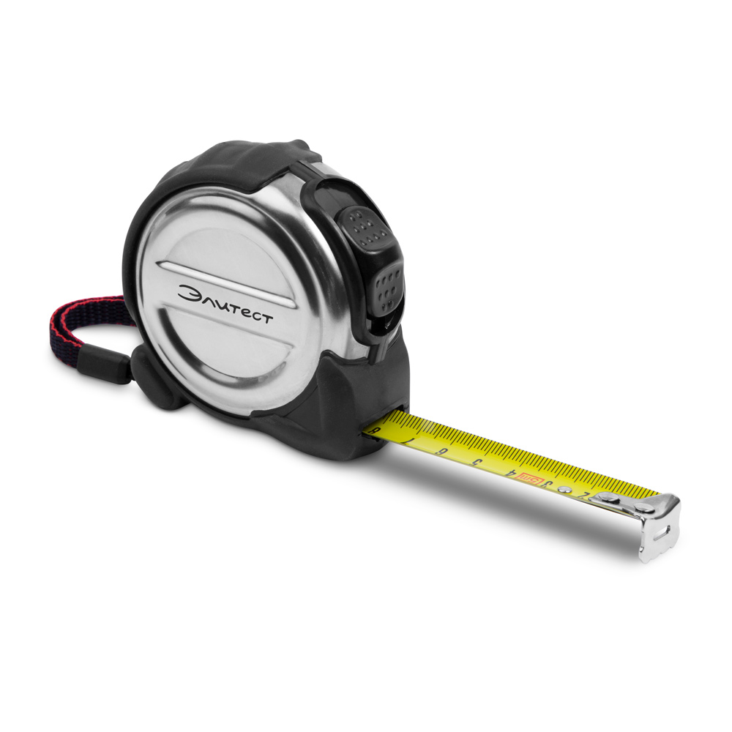

**4**

**5**

**1**

**2**

**3**

Рисунок 1 - Общий вид рулетки измерительной металлической ЭЛИТЕСТ Р5УЗП

1 – корпус рулетки; 2 – ремешок для ношения рулетки на запястье; 3 – фиксатор, предотвращающий автоматическое сматывание измерительного полотна; 4 – измерительное полотно; 5 – зацеп для фиксации измерительного полотна в начальной точке измерения

1. Транспортирование и хранение
   1. Транспортирование изделия производится в закрытых транспортных средствах, всеми видами транспорта, в соответствии с правилами перевозки грузов, действующими на каждом виде транспорта.
   2. В самолётах рулетки транспортируют в отапливаемых отсеках.
   3. Условия транспортирования в части воздействия климатических факторов должны соответствовать условиям хранения 5 по ГОСТ 15150-69.
   4. Хранение производится на стеллажах в отапливаемых складских помещениях, по условиям хранения 1 ГОСТ 15150-69.
2. Сведения об утилизации
   1. В составе материалов, применяемых в изделии, не содержатся драгоценные материалы.
   2. Утилизация изделия должна производиться в соответствии с ГОСТ Р 55838-2013, а также руководствуясь Федеральными законами № 89-ФЗ от 24.06.1998 г. «Об отходах производства и потребления» и № 7-ФЗ от 10.01.2002 г. «Об охране окружающей среды».
3. Метрологическое обеспечение измерений
   1. Периодичность и порядок метрологического обеспечения устанавливается нормативно-технической и эксплуатационной документацией, а также потребителем, в зависимости от условий и интенсивности эксплуатации, но не реже одного раза в 12 месяцев.
4. Свидетельство о приемке

|  |
| --- |
| Рулетка измерительная металлическая ЭЛИТЕСТ Р5УЗП ____________  наименование заводской номер |
| изготовлена в соответствии с ТУ 26.51.33-083-96651179-2018, ГОСТ 7502-98 и признана годной к эксплуатации. |
| |  |  | | --- | --- | | ______________________  личная подпись  ______________________ МП  число, месяц, год | ____________________  расшифровка подписи | |

10 ГАРАНТИИ ИЗГОТОВИТЕЛЯ

Предприятие-изготовитель гарантирует соответствие рулетки измерительной металлической ЭЛИТЕСТ Р5УЗП требованиям ТУ 26.51.33-083-96651179-2018, ГОСТ 7502-98 при соблюдении потребителем условий и правил эксплуатации, транспортирования и хранения.

Гарантийный срок эксплуатации 12 месяцев с момента отгрузки покупателю.

1. 11 Информация об изготовителе

ООО «Арион», ИНН 5260177584

адрес: 603093, Россия, г. Нижний Новгород, ул. Родионова, д. 134, литер А, помещение 3.

т/ф: 8 800 511-01-14, 8 (831) 434-96-41

e-mail: xrs@xrs.ru сайт: арион.рф